Уважаемые коллеги, данное пособие содержит рекомендации по вопросам организации информационной деятельности публичных библиотек, работающих по инва-проблематике, использованию информационных ресурсов БГСБС, популяризации фонда по коррекционной педагогике БГСБС, максимальному использованию фонда библиотеки для слепых им. В.Я. Ерошенко, а также структуру отчета ЦБС для Белгородской государственной специальной библиотеки для слепых им. В.Я. Ерошенко. Раскрываются основные аспекты информационного обслуживания: привлечение в библиотеку специалистов, работающих с детьми-инвалидами, родителей детей-инвалидов.
К данным методическим рекомендациям прилагаются: сценарий бенефиса воспитателя детского сада комбинированного вида № 81 г. Белгорода Фоменко О.В., примерные программы Дней информации, которые провели специалисты БГСБС в разные годы.
Сегодня система специального (коррекционного) образования Белгородской области включает:
72 дошкольных учреждения компенсирующего и 4 дошкольных учреждения комбинированного видов;
320 коррекционных групп в дошкольных образовательных учреждениях;
3 муниципальных специальных (коррекционных) школ VIII вида, (Губкинская № 14, Старооскольская № 23, Белгородская № 30);
64 класса коррекционно-развивающего обучения в образовательных учреждениях общего типа с контингентом 461 обучающихся;
33 класса компенсирующего обучения с контингентом 352 обучающихся с ослабленным состоянием здоровья и имеющих проблемы развития;
более 200 логопедических пунктов с контингентом более 6 тысяч детей.
В области сформирована сеть специальных (коррекционных) государственных образовательных учреждений I-VIII видов с контингентом в 1102 обучающихся воспитанника с ограниченными возможностями здоровья.
В публичных библиотеках информирование специалистов коррекционно-образовательных школ, общеобразовательных школ (коррекционные классы), специальных групп дошкольно-образовательных учреждений, родителей детей-инвалидов недостаточно развито. Об этом говорит анализ годовых отчетов публичных библиотек.
Так как БГСБС является библиотекой, в которой собран основной фонд по коррекционной педагогике,

тифлопедагогике, мы предлагаем в следующем году акцентировать свое внимание именно на этом направлении.
В процессе организации информационного обслуживания можно выделить несколько последовательно реализуемых этапов:
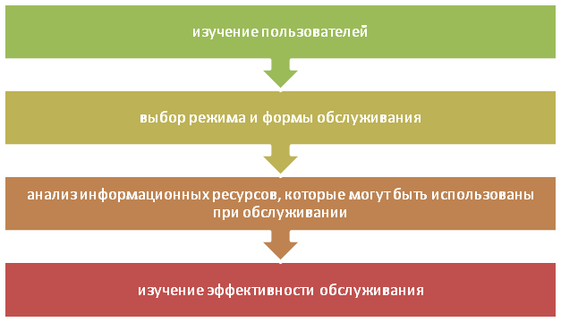

Организовать должным образом информационно-библиографическое обслуживание нельзя без хорошего знания основных групп читателей, в данном случае это могут быть: педагогический состав органов управления образования, педагоги общеобразовательных школ (коррекционные классы), коррекционно-образовательных учреждений, воспитателей детских садов (специализированные группы), социальные педагоги, дефектологи, логопеды, тифлопедагоги, родители детей-инвалидов.
Поэтому на начальном этапе вам необходимо установить партнерские отношения с учреждениями, осуществляющими обучение детей с особыми образовательными потребностями: детскими садами (специальные группы), общеобразовательными школами (коррекционные классы), практикующими инклюзивное обучение, центрами дистанционного образования и их филиалами, специализированными школами, а также выявить семьи, где воспитывается ребенок-инвалид. Определить группы пользователей, индивидуальных абонентов, которых вы будете информировать, провести среди специалистов, родителей мини-опрос.

Примерные вопросы опросника:
1. Темы, по которым Вам необходима информация?
2. В какой форме Вам удобно получать информацию? С какой периодичностью?
3. Ваши предложения по организации системы информирования образовательного процесса.
4. Какие еще дополнительные библиотечные услуги Вам необходимы?

Для каждой из этих групп, с помощью информационных ресурсов БГСБС вы можете предоставить литературу, заказав по МБА или по ЭДД в Белгородской специальной библиотеке для слепых.

К настоящему времени в нашей библиотеке накоплен обширный материал по проблемам инвалидов. Книжный фонд по инва-проблематике составляет более 3000 экземпляров. В своей работе вы можете использовать уникальные издания об отечественном и зарубежном опыте воспитания, обучения и адаптации детей, имеющих различные нарушения здоровья, оцифрованные материалы по тифлопсихологии и тифлопедагогике.
Мы сотрудничаем с такими издательствами, как: Теревинф, выписываем серию методических рекомендаций Российской государственной специальной библиотеки для слепых «Заочная школа для родителей».
Библиотека выписывает более 200 названий периодических изданий, из них 23 названия – специальные журналы для специалистов: «Социальная защита», «Дефектология», «Воспитание и обучение детей с нарушениями развития», «Социальный мир», «Социальная педагогика», «Специальная психология», «Коррекционная педагогика», «Физическое воспитание детей с нарушением зрения в детском саду и начальной школе», «Здоровье школьника», «Здоровье детей», «Воспитание школьников», «Библиотека», «Коррекционно-развивающее образование», «Детская подростковая реабилитация», «Дитя человеческое», «Логопедия», «Игра и дети», «Школьный психолог», «Начальная школа», «Логопедия в детском саду», «Культура здоровой жизни», «Семейная психология и семейная терапия», «Наша жизнь», «Школьный вестник», газеты: «Русский инвалид», «Надежда».

Рекомендуем использовать Базы данных нашей библиотеки «Социальная адаптация инвалидов», полнотекстовые «Тифлология», «Инвалид и общество».
Многоаспектное отражение содержания журналов в сводной базе данных статей дает возможность производить поиск информации по любому элементу библиографической записи: автор, заглавие статьи, заглавие источника, предметная рубрика, год публикации, ключевое слово.
Например:
Вам необходимо найти все статьи по коррекционной педагогике, которые описывает БГСБС.
Первый шаг: зайти на сайт БГСБС. На сайте находите ссылку OPAC-GLOBAL информационное пространство библиотек.
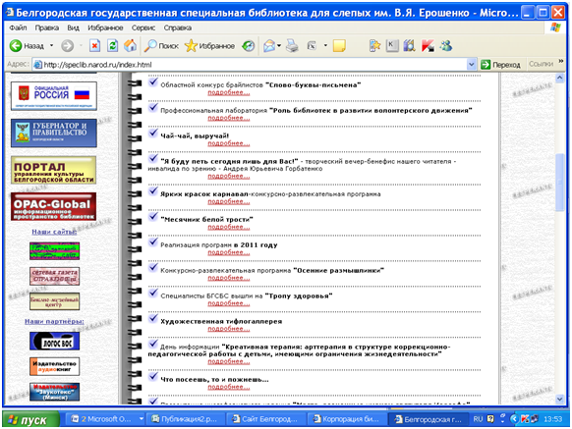

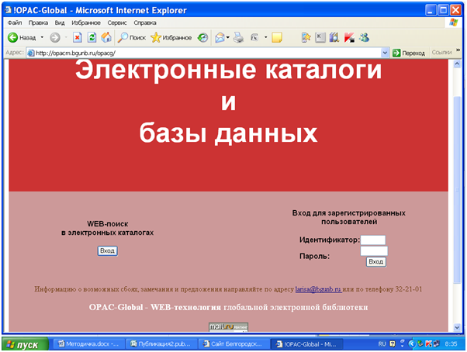

Затем переходите в поиск в электронных каталогах.
Перед вами открывается следующее окно. В Базе данных вы выбираете База данных статей, в область поиска Предмет введите слово «Коррекционная педагогика».
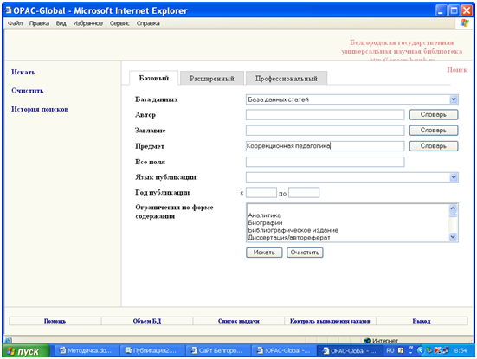

Далее «кликаете» на Словарь. Перед вами появится следующее окно со списком предметных рубрик, где вы выбираете «Коррекционную педагогику», «кликаете» - перед вами появляется библиографический список статей по коррекционной педагогике.
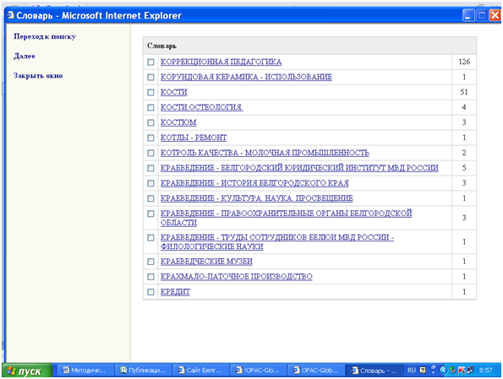

БГСБС ведет 6 предметных рубрик: Обучение инвалидов, Коррекционная педагогика, Социальная адаптация инвалидов, Социальная защита инвалидов, Библиотечное дело, Офтальмология.

Забота о профессиональном развитии вышеперечисленных специалистов не может ограничиваться предоставлением им возможности доступа к различным методическим материалам. Важно еще дать им почувствовать, что они не одиноки в собственных мыслях, предоставить возможность общения с коллегами, стимулировать их к творчеству, к осмыслению собственной практики, вовлекать в совместные проекты с коллегами из разных «концов» Белгородской области. Для этого можете организовать и провести областные мероприятия для специалистов:
Дни информации (темы: «Здоровьесберегающее пространство «особого» ребенка», «Арттерапия в коррекционно-образовательных учреждениях», «Коррекционная педагогика: теория, опыт, проблемы», «Обсуждаем «Доступную среду» (разговор о государственной программе «Доступная среда на 2011-2015»)
Дни специалиста (темы: «Увлекательная логопедия» (для логопедов), «Исцеляющие руки» для массажистов, «Образовательная интеграция детей с нарушениями зрения» (для педагогов))
Творческие лаборатории
Семинары-практикумы
Бенефис педагога, воспитателя (методика проведения педагогического бенефиса описана на сайте http://ps.1september.ru/view_article.php?ID=201101916)

Все вышеперечисленные мероприятия вы можете проводить, привлекая специалистов Белгородской государственной специальной библиотеки для слепых им. В.Я. Ерошенко
Информируя педагогов и родителей, рекомендуем оформить информационные стенды в школах, детских садах, где будет размещаться информация для родителей, и специалистов.
Интересной формой информирования может стать информационный чемоданчик, в который будет входить литература по специальной педагогике, нетрадиционным методам лечения детей-инвалидов. Можно разместить информацию и для родителей, которая посоветует, как лучше понимать своего ребенка. Конкретные примеры воспитания детей и способы решения проблем, возникающих в семье, помогут разобраться в сложных ситуациях. Родители смогут найти информацию о том, как правильно общаться с ребенком, как помочь ему в трудной ситуации, как развивать его физическое здоровье, интеллектуальные способности, коммуникативные навыки, как понять внутренний мир своего малыша. Этот информационный чемоданчик можно будет пустить по кольцевой почте. Один месяц он находится в одном детском саду, через месяц в другом, затем в школе и т.д.
Помимо литературы, в чемоданчике может находиться подарочный набор для творчества, включающий в себя: альбом, пластилин, краски, карандаши. Воспользоваться предложенным материалом можно для творческой работы с детьми.
Для того чтобы проанализировать эффективность информационного чемоданчика, попросите специалистов сделать «Ответное послание», в котором они дадут небольшой отзыв о своей работе с ним. Насколько полезным в работе стало его содержимое или наоборот осталось невостребованным.
Работа с детьми с ограниченными возможностями невозможна без контакта с их семьями.
Особое внимание следует уделить психологическим и этическим проблемам взаимодействия в семье, имеющей ребенка инвалида. Можно организовать в библиотеке индивидуальные консультации, обучающие занятия с привлечением специалистов (оплату для консультаций можно предусмотреть за счет экономии фонда заработной платы, если такой возможности нет, то пригласите специалистов как волонтеров). Проводить мероприятия, позволяющих обеспечить освоение детьми-инвалидами (непременно в присутствии родителей или другого лица) образовательных и коррекционно-вспомогательных программ, проводить культурно-развлекательные, спортивно-оздоровительные и иные досуговые мероприятия для детей-инвалидов, обучающихся на дому, с привлечением других детей и их родителей с целью воспитания толерантного отношения друг к другу и развитию навыков социального взаимодействия.

Например, можно организовать:
«Арт-павильон» (для детей в возрасте 8-12 лет и родителей), открытая площадка терапии искусствами для детей и родителей. Здесь можно будет попробовать арт-терапевтические техники: изотерапия, куклотерапия, пескотерапия.
Можно провести мастер-класс по «скрапбукингу» - совместное мероприятие для детей-инвалидов и родителей. И дети, и взрослые знакомятся с очень популярным сейчас видом хобби, заключающимся в изготовлении и оформлении открыток, коллажей и альбомов из фотографий, картинок и другого подручного материала. Кульминацией занятия может стать создание каждым участником своей авторской открытки.
«Абонемент на лужайке» (в летнее время) (для детей от 6 до 12 лет, родителей) здесь можно будет полистать журналы – детские, молодежные, досуговые, профессиональные, почитать детям книжки, занять их настольными играми, поучаствовать в конкурсах, а родители в это время могут почитать журналы, касающиеся воспитания детей.
«Праздник в пути» - такая форма мероприятия может применяться в работе с надомниками, которые по состоянию здоровья не могут принять участие в мероприятиях, проводимых в библиотеке. Библиотекари могут приехать с мини-программой и поздравить ребенка с праздником, а для родителей привезти тематическую подборку литературы по инва-проблематике.

Также для родителей рекомендуем организовать:
Консультации по выбору книг
Индивидуальные беседы с психологом
Консультации юриста
Информационные дни для родителей
Родительские собрания (в школах, детских садах по договоренности)
Информационные стенды
Выставки книг и периодических изданий
Обзоры новой литературы
Круглые столы с участием библиотекарей, психологов, педагогов
Клубную работу

Помимо традиционных способов профессионального общения, сегодня активно, используются его современные варианты, основанные на использовании новых информационных технологий:

- электронные журналы – отличающиеся быстротой публикаций, оперативностью и доступностью (при наличии доступа в Интернет) http://www.press-club.info/index, http://www.friendship.com.ru/invalid/09.shtml, http://svet33.ru/
- архивы электронных публикаций – содержащие полные тексты выступлений и докладов, а также материалы, которые по каким-либо причинам не вошли в печатное издание http://almanah.ikprao.ru/

- профессиональные форумы в сети Интернет предоставляют возможность специалистам обсуждать актуальные проблемы, проводить консультации.
В настоящее время существует большое количество Интернет-ресурсов, посвященных общеобразовательным и актуальным темам по коррекционной педагогике http://www.znaem-mozhem.ru/, http://www.dislife.ru/, http://www.bezgraniz.com/index.php?s=1024

Знакомство с данными ресурсами может оказать значительную помощь библиотеке, при организации информационного обслуживания пользователей.

Использование фонда библиотеки для слепых в работе публичной библиотеки

БГСБС является региональным информационно-издательским центром по выпуску адаптированных книг для людей с дисфункцией зрения. Ежегодно отделом по изданию литературы на специальных носителях выпускается более 100 наименований книг в форматах, адаптированных для незрячих и слабовидящих людей.
Издания могут быть использованы в работе как с читателями с дисфункцией зрения, так и с обычными читателями.
Многоформатные издания рекомендуем представить как урок толерантности, цель которого – знакомство с изданием, представленном в специальных адаптированных форматах для незрячих и слабовидящих людей.

Белгородская государственная специальная библиотека для слепых им. В.Я. Ерошенко является обладателем уникального фонда литературы нетрадиционных форматов для людей с нарушением зрения. Его составляют 150 000 единиц хранения. Из них весомую долю (более 80 000 экземпляров) представляет «говорящая» литература. Это книги на аудиокассетах, CD-дисках и флешкартах. Количество последних – свыше 500 экземпляров. Около 20 000 книг представлены в формате рельефно-точечного шрифта (по Брайлю) и более 2000 изданий составляют книги укрупненного шрифта.

Издания библиотеки

Отделом по изданию литературы на специальных носителях библиотеки осуществляются следующие виды деятельности:
- репродуцирование книг различной тематики;
- издание литературы собственной компоновки;
- разработка рельефно-графических пособий;
- выпуск многоформатных (комплексных) изданий;
- издание информационно-методических пособий.
Литература укрупненного шрифта (УКШ)
Литература укрупненного шрифта представлена книгами краеведческой направленности, а также сборниками литературно-поэтического творчества читателей библиотеки разных возрастов («Летят слова, границ не зная», «Звезда надежды, «Глядя в небе, я мечтаю», «Сказка, рассказанная с любовью»).
Библиотека принимает стихи и прозу читателей с целью дальнейшей публикации.
С 2007 года отдел репродуцирует учебную литературу в формате укрупненного шрифта для коррекционных общеобразовательных школ города и области. Сегодня в фонде библиотеки 10 наименований учебников укрупненного шрифта. Эти издания значительно уменьшают степень зрительной нагрузки у слабовидящих детей, помогают оптимизировать образовательный процесс в целом. Могут быть рекомендованы детям с нарушением зрения, обучающимся в общеобразовательных школах.

Литература рельефно-точечного шрифта (РТШ)

Литературно-поэтическое творчество читателей библиотеки представлено и в брайлевском формате.
Литературу рельефно-точечного шрифта составляют также периодические издания. Библиотека выпускает пять периодических сборников. Все журналы (за исключением «Весты») компонуются сотрудниками библиотеки.
Ежемесячное издание для женщин «Веста» репродуцируется по Брайлю и в аудиоформате. «Зеленая аптека», «Хозяюшке», «Православная страница», кулинарные хитрости, рецепты народной медицины, рассказы о судьбах знаменитых женщин – все эти рубрики давно полюбились читательницам библиотеки.
Ежеквартально по Брайлю и укрупненным шрифтом выпускается сборник «Азбука права для инвалидов», который призван помочь людям с дисфункцией зрения решить различного рода правовые вопросы, а также познакомить с новыми законами и поправками к уже существующим.

С 2007 года по Брайлю и в звуковом варианте ежеквартально выходит сборник «Поговорим о самом главном» – журнал о вечных человеческих ценностях: взаимоотношениях в семье, здоровье и многом другом. Журнал имеет четыре рубрики.
Рубрика «Семья плюс» посвящена вопросу сохранения семейных традиций. В ней освящается тема брака, семейных ценностей, обычаев, уходящих своими корнями вглубь веков.
В рубрике «Психология для жизни» затрагиваются наиболее значимые для читателей библиотеки вопросы, касающиеся человеческих отношений, внутренних проблем личности.
Все материалы, входящие в рубрику «Скажи здоровью «Да» призваны подтвердить истину, что хорошее самочувствие человека невозможно без здорового образа жизни.
Ведущими рубрики «Слово нашим читателям» являются сами читатели библиотеки. В ней они могут открыто высказать мнение на тот или иной вопрос, поделиться своими впечатлениями от прочитанной книги, рассказать о своих увлечениях, друзьях, семье, подарить плоды своего творчества, а иногда и просто – рассказать о наболевшем.
Отдел по изданию литературы на специальных носителях библиотеки рассмотрит любые заметки, написанные читателями, с целью их дальнейшей публикации в журнале.

«Говорящая» литература

Аудиоформат изданий представлен репродуцированной литературой различной тематики: учебной, краеведческой, художественной, отраслевой, детской. Озвучиваются и периодические издания библиотеки.
Ежеквартальный журнал «Сундучок краеведа» включает разнообразный материал по истории, экологии, архитектуре Белгородской области, о знаменитых людях нашего края. Компонуется ежеквартально.
Познавательный журнал «Калейдоскоп» способствует расширению читательского кругозора в области науки и медицины, культуры и религии. В нем увлекательные рассказы о жизни замечательных людей, животном мире, природе, экологии, путешествия. Выходит шесть раз в год.
Для читателей библиотеки осуществляется услуга озвучивания литературы по заказу.

Рельефно-графические изображения

Наличие в библиотеке термооборудования дает возможность современным способом визуализировать для читателей различные объекты. С помощью рельефной графики можно передать форму, размер предмета, схему его расположения. Это может быть оформлено как иллюстрация к изданию, так и отдельное пособие.

«Атлас г. Белгорода» позволяет инвалидам по зрению пространственно ориентироваться в городской инфраструктуре. На его страницах отображена поделенная на микрорайоны центральная часть города. Наряду с улицами в каждом микрорайоне указаны наиболее значимые социальные объекты: школы, детские сады, больницы, поликлиники и т. д. Каждый из перечисленных объектов имеет условное обозначение. Издание сопровождается пояснительными карточками с расшифровкой всех условных знаков. Пособие рассчитано на читателей с глубоким нарушением зрения разных возрастов.

Пособие «Энциклопедия животных» было разработано совместно с тифлопедагогом для проведения занятий на уроках природоведения в начальной школе. Его цель – дать ребенку с проблемами зрения как можно более полное представление об отличительных особенностях различных видов животных с помощью рельефно-объемного тактильного ряда. Тактильное восприятие ребенка дополняется информацией в формате укрупненного и рельефно-точечного шрифтов об отличительных признаках того или иного животного: его размерах, окраске, особенностях поведения, среде обитания).
Пособие можно рекомендовать детям с нарушением зрения младшего школьного возраста
Многоформатные (комплексные) издания
Возможности использования рельефной графики получают свое развитие в многоформатных изданиях. Эти книги способствуют активизации у читателей в процессе познания информационного пространства всех органов восприятия (звукового осязательного, визуального (для слабовидящих)). Информация в них представлена укрупненным шрифтом, рельефно-графическим, звуковом варианте, проиллюстрирована рельефно-графическими изображениями и дополнена трехмерными макетами объектов, описываемых в издании.
Сегодня в фонде библиотеки 4 многоформатных издания: «Время не властно над памятью» (экскурсия по музею-заповеднику «Прохоровское поле»), «За народ Всероссийский» (к 300-летию Полтавского сражения), «Неволькник сказочной мечты» (к 120-летию В.Я. Ерошенко), «Места, осененные именем святителя Иоасафа» (к 100-летию канонизации святителя Иоасафа, епископа Белгородского).
Почти все многоформатные издания имеют краеведческую направленность и собственную компоновку.
Книги могут быть рекомендованы как пособия в помощь педагогам в работе с учащимися коррекционных учебных заведений для проведения уроков истории и краеведения, а также презентованы широкому кругу читателей молодого и старшего поколения как литература, отражающая историко-культурное наследие своего края.

